养猪自己怎么配饲料，怀孕母猪自配料配方
后备期母猪处于生长发育阶段,优质、营养全面的饲料复合维生素对母猪的形体发育、生殖系统发育至关重要。合理的饲料喂养，能够提高母猪抵抗力，保证母猪的健康，以下是猪饲料自配方：仅供参考
母猪饲料自配料
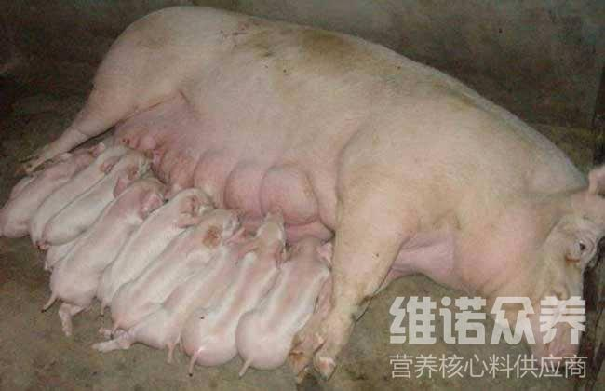
一、母猪饲料自配料：
1.20～35kg后备母猪配方：玉米37%、麸皮12%、统糠28.15%、鱼粉3.5%、炒豆粕17.5%、磷酸氢钙1.2%、食盐0.35%、维诺母猪多维0.1%，维诺霉清多矿0.1%，维诺复合益生菌0.1%。
二、35～60kg后备母猪配方：
玉米38%、麸皮13%、统糠31.65%、鱼粉3.5%、炒豆粕11.7%、磷酸氢钙1.5%、食盐0.35%、维诺母猪多维0.1%，维诺霉清多矿0.1%，维诺复合益生菌0.1%。
三、60～90kg后备母猪配方：
玉米34%、麸皮13.36%、统糠37.77%、鱼粉3.2%、炒豆粕9.5%、磷酸氢钙1.5%、食盐0.37%、维诺母猪多维0.1%，维诺霉清多矿0.1%，维诺复合益生菌0.1%。
二、怀孕母猪饲料自配方：
1.妊娠前期
①玉米25%、麸皮12.98%、统糠51.22%、炒豆粕8.57%、磷酸氢钙1.6%、食盐0.33%、维诺母猪多维0.1%，维诺霉清多矿0.1%，维诺复合益生菌0.1%。
②玉米65.21%、次粉13％、麦麸 3.69％、稻谷5％、鱼粉1％、豆饼9％、磷酸氢钙1.7%、石粉0.8%、食盐0.3％、维诺母猪多维0.1%，维诺霉清多矿0.1%，维诺复合益生菌0.1%。
充分利用母猪饲料自配方营养喂养，能有效的降低怀孕母猪的便秘发生，添加霉清多矿有效补充多种矿物质、微量元素，加上复合益生菌调节肠道菌群，改善肠道营养吸收与消化率。同时满足怀孕母猪的营养需要，可提高胎产子数。

